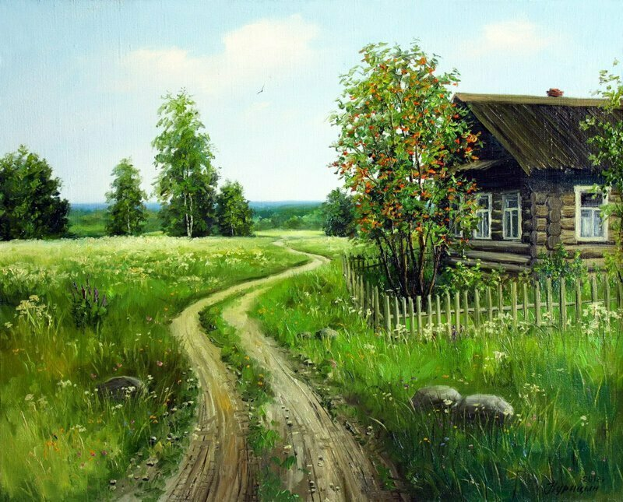
Чырвоны сцяг. Краснаполле. 17 снежня 2011г
Куточак, адзіны ў свеце
Калі чалавек сапраўдны сын Зямлі-маці, Айчыны, Бацькаўшчыны, яго душа ўбірае ўсё, што належыць гэтай зямлі. Яе гісторыю, характар, душу, мову. Мудрасць яе высокіх аблокаў і струмлівых ручаёў, прасторных дарог і вузкіх сцежак, бязмежнага поля і маленькай пылінкі… − Усё да драбніц. Толькі кожная драбніца – цэлы сусвет.
Для кожнага з нас менавіта з такіх драбніц світальная чысцінёй уваходзяць у душы паняцці Айчыны, Бацькаўшчыны. Уваходзяць і наталяюць яе высокім, прыгожым, светлым.
Так, вельмі важна мець пачуццё радзімы, ведаць гісторыю зямлі, на якой ты нарадзіўся. Зямлі, якая ўвабрала ўсё, што стварылі нашы продкі, зямлі, якая чакае тваёй адданай любові, павагі і клопату аб ёй.
Мы запрашаем вас у непавторны куток Краснапольшчыны – вёску Горы, упершыню нанесеную на карту Магілёўскай губерні ў 1776 годзе. А гэта значыць, што ў вёскі юбілей – ёй спаўняецца 235 гадоў!

Падзеі мінулых вякоў
На геаграфічнай карце Магілёўскай губерні ўпершыню нанесены населены пункт – вёска Горы – у 1776 годзе. У 1816 годзе ў в. горы было 111 двароў, 520 жыхароў. З 1884 года дзейнічае Пакроўская царква. З яе ў 1899 годзе ўстаноўлены крыжовы ход на святую крыніцу ў 10-ю пятніцу пасля Вялікдня. У 1888 – 1889 годзе дзейнічала Горская царкоўна-прыходская школа, у якой навучаліся 15 хлопчыкаў. Настаўнікам быў дзяк Васіль Петрашэнь, які атрымліваў ад папячыцельства 55 рублей, законанастаўнікам – Васіль Карчыеўскі.
У 1861 годзе Горы належалі памешчыцы Рашкоўскай. На 172 двары прыходзіліся 1305 дзесяцін зямлі. Пасля адмены прыгоннага права пачалася пераходная эпоха да капіталізму. У вёсках утварыліся “лішнія людзі”, якія вымушаны былі пакідаць вёску і шукаць работу ў адыходніцкіх промыслах. Шахцёрамі-адыходнікамі ў Данбасе працавалі ўраджэнцы в. Горы Андрэй і Пётр Мельнікавы. Менавіта яны і агітавалі сялян да паўстання супраць памешчыкаў. У снежні 1905 года ў пяці вёсках Палужскай воласці з эпіцэнтрам у в. Горы пачалося сялянскае паўстанне, якое ўзначалілі шахцёры-адыходнікі на чале з Мікалаем Барыскіным. У ім удзельнічала 5 тысяч сялян. У студзені 1906 года для ўціхамірвання сялян прыбыў эскадрон драгун. Яшчэ адна карная экспедыцыя была перакінута сюды з Чарнігаўскай губерні. У в. Горы генерал-маёр Рудаў распарадзіўся пакараць розгамі 11 сялян.
Апошнім памешчыкам у Гарах быў Я.М. Стош. у яго фальварку была вінакурня.
У 1924г. жыхары арганізавалі першую на Краснапольшчыне камуну. Ёй было адведзена сто гектараў лепшых зямель Стоша, уключаючы сад і лугі. У памяшканні былога вінакурнага завода камунары зрабілі млын, крупадзёрку, якія абслугоўвалі ўсіх сялян з навакольных вёсак. На базе горскай камуны ў 1929 годзе быў створаны калгас “Чырвоны кастрычнік”. З 1930г. – калгас імя Валадарскага.
Вёска Горы дала ў гады першай Сусветнай вайны георгіеўскага кавалера Марка Аляксандравіча Захаркіна.
Салдатамі рэвалюцыі прайшлі праз грамадзянскую вайну М.Кавалёў са сваімі сябрамі М.Паповым і Ф.Барыскіным.
У гады Вялікай Айчыннай вайны на фронце змагаліся 77 вяскоўцаў, 36 з іх загінулі.
У 2006 годзе ў вёсцы намаганнямі сельскага Савета, калгаса, школы ўзведзены абяліск загінуўшым землякам.
У 2007 годзе вёска набыла статус аграгарадка.

Сацыяльны пашпарт
Аграгарадок Горы з’яўляецца адміністрацыйным цэнтрам Горскага сельскага Савета. На тэрыторыі аграгарадка размешчаны: ДУА “Горскі ВПК дзіцячы сад – сярэдняя школа”, ФАП, ДК, бібліятэка, комплексны прыёмны пункт, паштовае аддзяленне сувязі.
Гандлёвае абслугоўванне насельніцтва ажыццяўляюць магазін, бутэрбродная і гандлёвая кропка індывідуальнага прадпрымальніка Герасім С.А.
У аграгарадку – адміністрацыйны цэнтр аддзялення “Нарыманаўскі” УКСП “Краснапольскі” з вытворчымі аб’ектамі: мехдвор, зернеток, ферма “Гравій”.
Па стану на 1 снежня 2011 г. у аграгарадку пражывае 363 чалавекі.
У аграгарадку ёсць 22 асабовыя гаспадаркі, у якіх налічваецца 95 галоў буйной рагатай жывёлы.
На тэрыторыі аграгарадка Горы выконваецца 24 сацыяльныя стандарты.

Унікальны куток краснапольшчыны
Не кожнага вандроўніка, а тым больш проста праязджаючага міма чалавека можа спыніць і зацікавіць сціплая шыльда збоч дарогі з надпісам “Заказнік” Ясеневы гай”. Святая крыніца”
Знаходзіцца гэта месца каля вёскі Горы. Здаецца, ці мала іх, такіх някідкіх куткоў прыроды, на нашай зямлі. Можа, і нямала. Але знайдзіце час, завітайце ў гэтыя мясціны – і вы не пашкадуеце. Вам, уважлівым і нераўнадушным, гэты свет раскрые свае таямніцы.
Асабліва прывабныя гэтыя мясціны вясной. Вы будзеце ўражаны не толькі шматлікасцю першакветаў, але і разуменнем таго, што сустрэліся з рэдкімі экзэмплярамі нашай флоры, многія з якіх – на старонках Чырвонай кнігі Беларусі. Гусіная цыбуля, хахлатка, сон-трава, люцікавая і дубраўная ветраніца – вось няпоўны пералік найбольш распаўсюджаных з раслін.
Адразу адзначу, што такі натуральны масіў ясеняў каля вёскі Горы – адзіны ў Магілёўскай вобласці! Яго плошча складае каля 4,3 га.
А яшчэ ёсць у гэтага кутка і надзвычай багатая гістарычна-культурная, культавая спадчына. Гэта курган былога щмацаванага паселішча – гарадзішча, гісторыя якога налічвае больш за дзве з паловай тысячы гадоў, - былы вінакурны завод памешчыка Стоша і, канешне, крыніца, якая лічыцца святой. Штогод збіраюцца тут людзі ў дзесятую пятніцу пасля Вялікдня (на Дзесятуху) ушанаваць сілы зямлі і нябёсаў, парадавацца росквіту прыроды і адчуць еднасць з імі праз намоленую ваду, якую людзі ўспрымаюць святой і гаючай.

Да фальклорнай спадчыны
Вёска Горы захавала багатую фальклорную спадчыну, таленавітым носьбітам якой з’яўляецца народны фальклорны калектыў “Горскія харашухі”.
Вось ужо на працягу больш двух дзесяткаў гадоў гэты ансамбль імкнецца захоўваць і раскрываць самабытныя нацыянальна-мастацкія з’явы песеннай культуры вёскі і рабіць усё магчымае, каб яскравыя краскі аўтэнтычнага фальклору ззялі і асвятлялі жыццё сваёй чысцінёй, прыгажосцю і непаўторнасцю.
З дня ўтварэння ансамбля ў ім спяваюць Картузова В.П., Магілеўцава Л.К., Шатрукова Р.Р., Еўдакіменка Л.М., Снытка Т.І., Шапавалава Т.І., Сава Т.В., мастацкі кіраўнік Марчанка В.А. Састаў ансамбля папаўняецца моладдзю з “Крынічкі”, пастаяннага спадарожніка “Горскіх харашух”.
Геаграфія выступленняў калектыву – гарады і вёскі Беларусі, Расіі, Мінск, Магілёў, Мсціслаў, Касцюковічы, Крычаў, Слаўгарад, Бабруйск, Шклоў, Александрыя, Дрыбін, Горкі, Краснаполле, Красная Гара. У гэтых вялікіх і малых гарадах гучала фальклорная спадчына вёскі Горы, якую нам пакінулі нашы таленавітыя продкі.
Калектыў двойчы станавіўся лаўрэатам занальнага фестывалю народнай музыкі і песні ў Аўсянцы Горацкага раёна і першага Усебеларускага фестывалю “Беларусь – мая песня” у г.Мінску, мае шмат грамат і дыпломаў.

